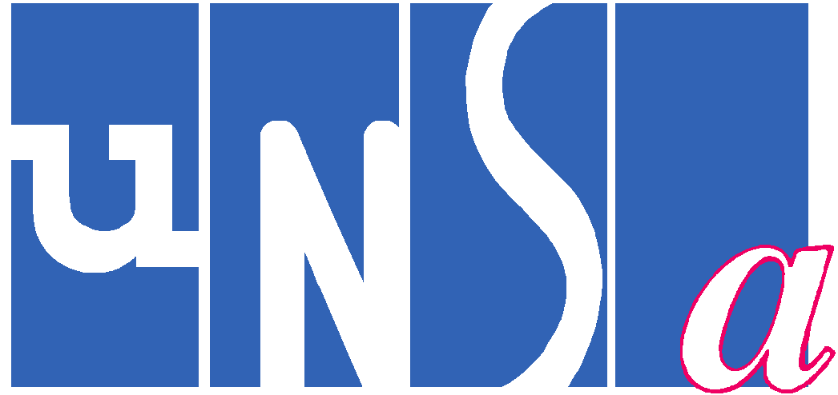 DATE : 10 décembre 2019

Union Nationale des Syndicats Autonomes

Santé et Sociaux Public et Privé

COMMUNIQUE

L’UNSA santé sociaux public et privé, soutient le mouvement des manipulateurs et appuie les revendications de ces personnels qui recoupent celles de l’Intersyndicale de défense de l’Hôpital public dans laquelle l’UNSA santé sociaux public et privé est pleinement impliquée

Les revendications communes sont :

- Renforcement des moyens financiers significativement pour les établissements, ce qui passe par une revalorisation de l’ONDAM d’au moins 4 %
- Recrutement de professionnel.le.s supplémentaires immédiatement et plan de formation pluridisciplinaire.
- Revalorisation générale des salaires et reconnaissance des qualifications des professionnel.le.s
- L’arrêt de toutes les fermetures d’établissements, de services et des ouvertures de lits où cela est nécessaire.
- De réelles mesures qui garantissent l’accès, la proximité et l’égalité de prise en charge pour la population sur tout le territoire.

Ces revendications rejoignent celles exprimées plus spécifiquement par les Manipulateurs en Radiologie :

- Revalorisation salariale en adéquation avec l’évolution du métier et de leurs compétences
- La reconnaissance de la pénibilité et de l’exposition aux risques liés aux rayonnements ionisants, champ magnétiques et radioactivité
- L’exclusivité de l’utilisation des machines d’imagerie médicale
- La réévaluation des effectifs sur des postes statutaires
- L’accès aux primes a égalité avec les autres paramédicaux de même niveau

L’UNSA santé sociaux s’engage aux côtés des manipulateurs en radiologie et aux côtés de tous les professionnels de l’Hôpital.

L’UNSA santé sociaux est présente sur tous les fronts de la lutte pour sauver l’Hôpital Public !

